Al Sindaco
Al Segretario Generale
Ai Responsabili dei Settori
Al Presidente del Consiglio Comunale

MOZIONE-ATTO D’INDIRIZZO
OGGETTO: Bonifica territorio comunale ed extracomunale.

Promuovere la bonifica e/o la messa in sicurezza dei siti interessati dalla presenza di discariche di rifiuti, pur non costituendo, in generale, grave motivo di emergenza ambientale e sanitaria, è ritenuta, comunque, meritevole della massima attenzione data la diffusione capillare di tali siti nel territorio comunale e non.
Obiettivo della presente mozione è quello di procedere alla bonifica di tali siti garantendo la massima protezione ambientale.
Considerato che l’abbandono di rifiuti, anche inquinanti, interessa il nostro territorio comunale e non, per cui forse sarebbe legittimo interpellare, eventualmente,anche i rappresentanti dei comuni limitrofi e/o della ex provincia regionale di Enna, perché si facciano carico della rimozione di possibili rifiuti presenti nelle varie aree.
Numerose sono le segnalazioni pervenute in tal direzione per le quali la scrivente ne ha potuto verificare la veridicità (vedi foto allegate)
Anche le strade extracomunali versano in condizioni pessime e per certi tratti impercorribili
Numerose segnalazioni sono pervenute anche per alcuni dei siti del nostro territorio comunale, infatti l’ex asilo nido è interamente invaso da erbacce e, verosimilmente, potrebbe essere anche luogo di rifiuti abbandonati (vedi foto allegate)
Per quanto in premessa,
si chiede
al Sindaco, alla Giunta Comunale e agli Uffici preposti, ad ognuno per le loro competenze, di porre in atto una programmazione che dia la massima attenzione al territorio perimetrale del nostro Comune, anche con sistema di video-sorveglianza nei punti più strategici, e, nell’immediato, di effettuare dei sopralluoghi nei siti indicati e in quelli che si riterranno urgenti da verificare per la bonifica degli stessi.
Al presidente del consiglio comunale si chiede di incardinare la presente mozione-atto di indirizzo al primo consiglio comunale utile.
Il Capogruppo UDC Ins. Filippa D’Angelo

Allegati:
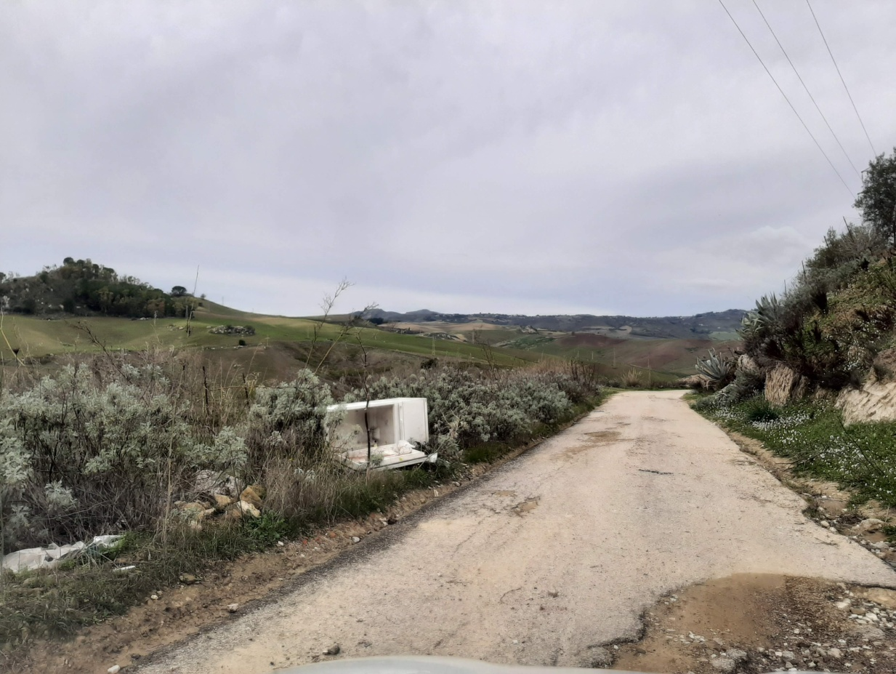
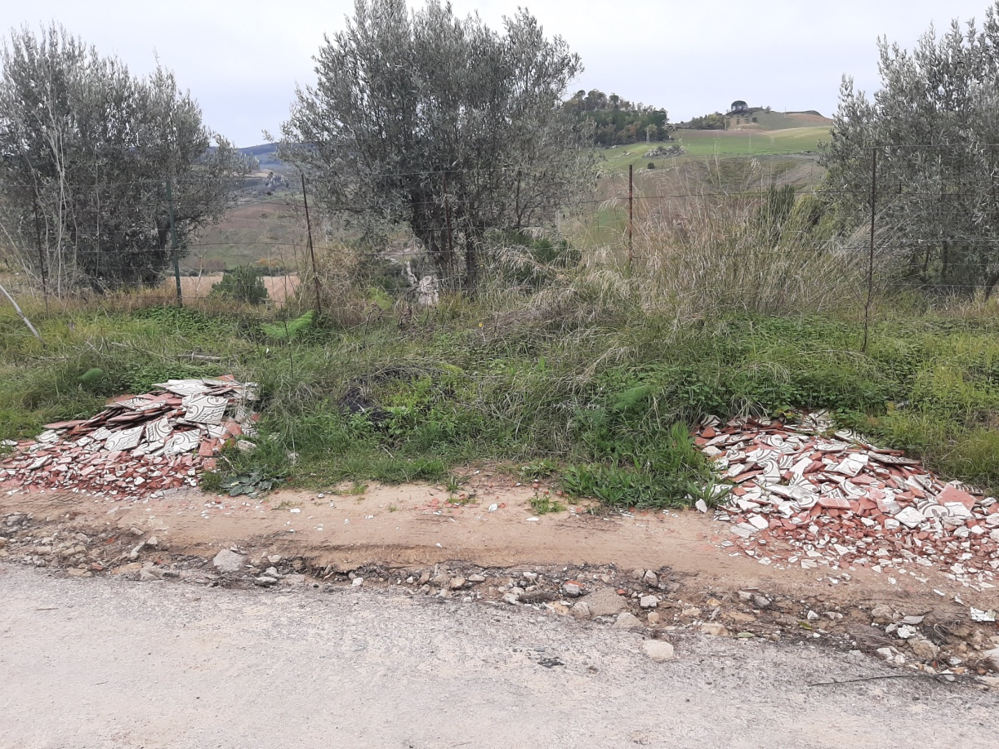
Foto c/da Paparanza
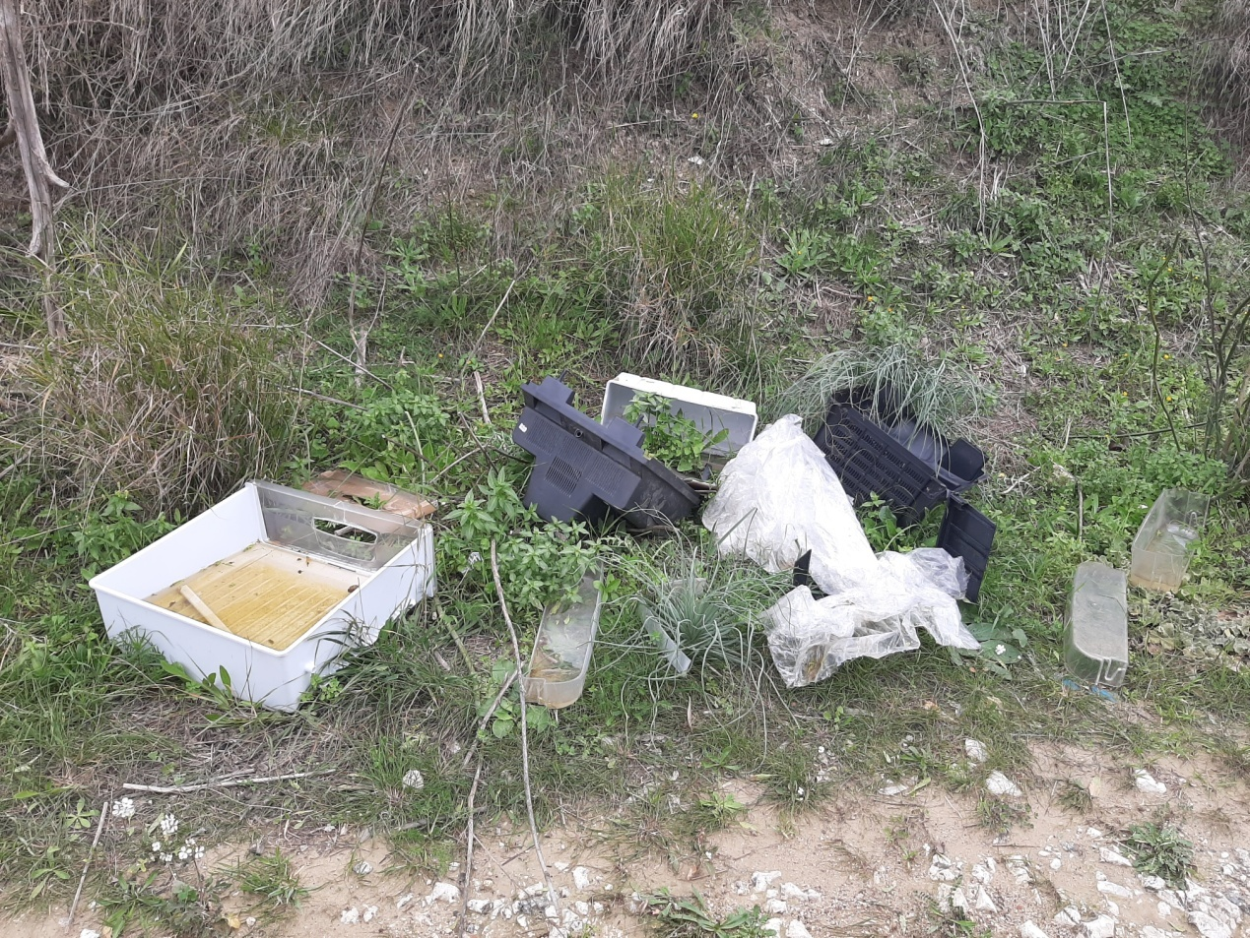
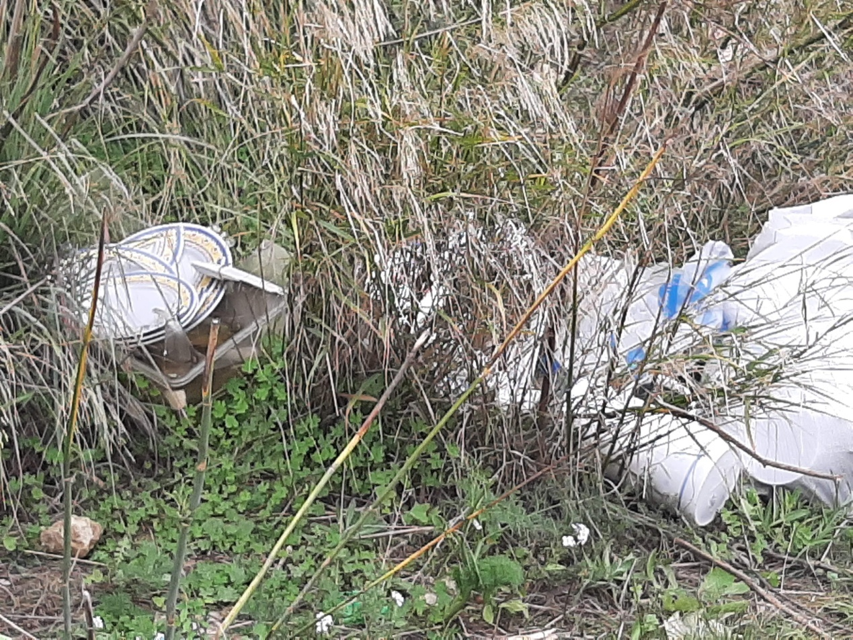
Foto c/da Paparanza
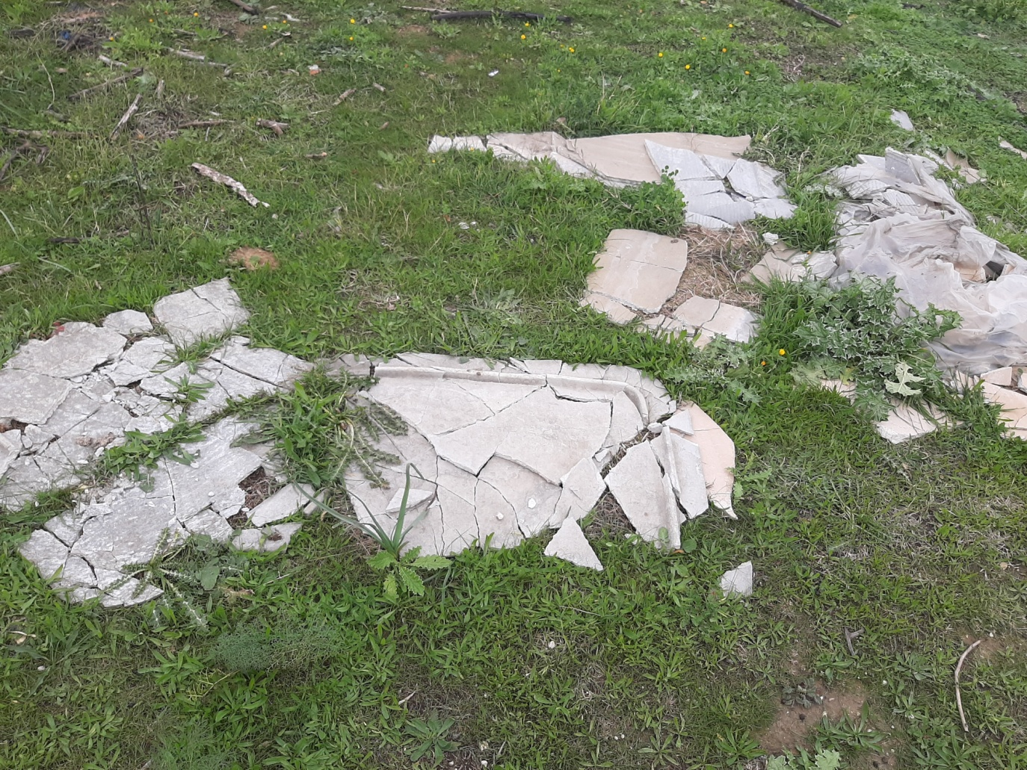
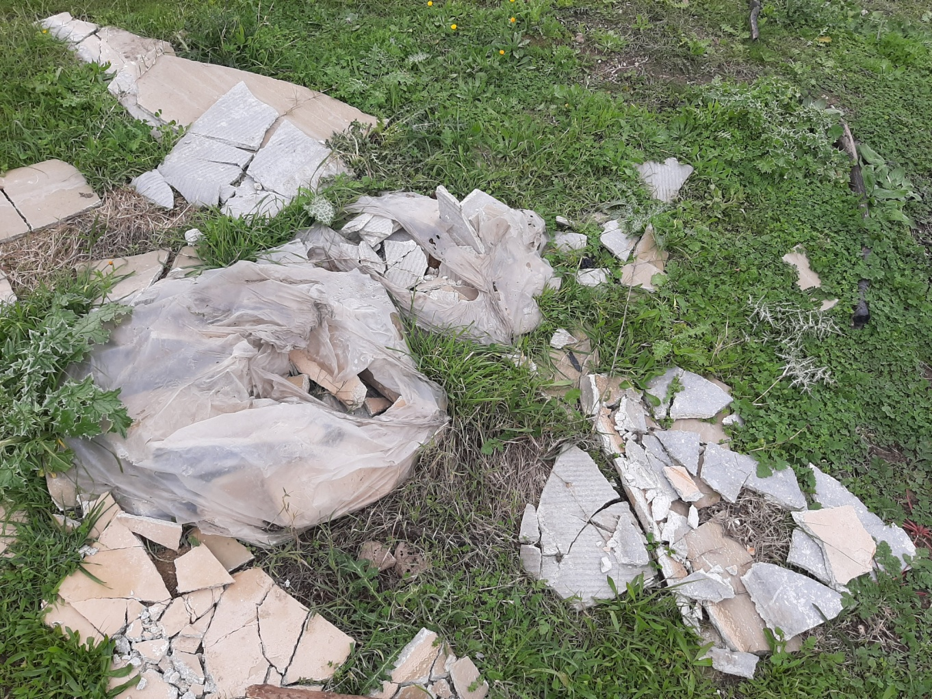
Foto c/da Paparanza

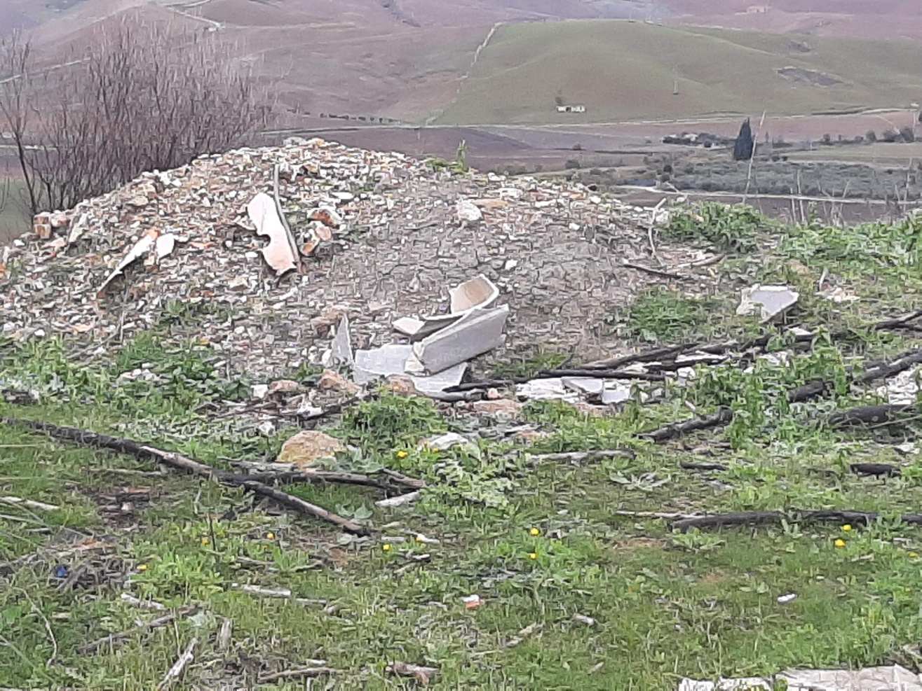
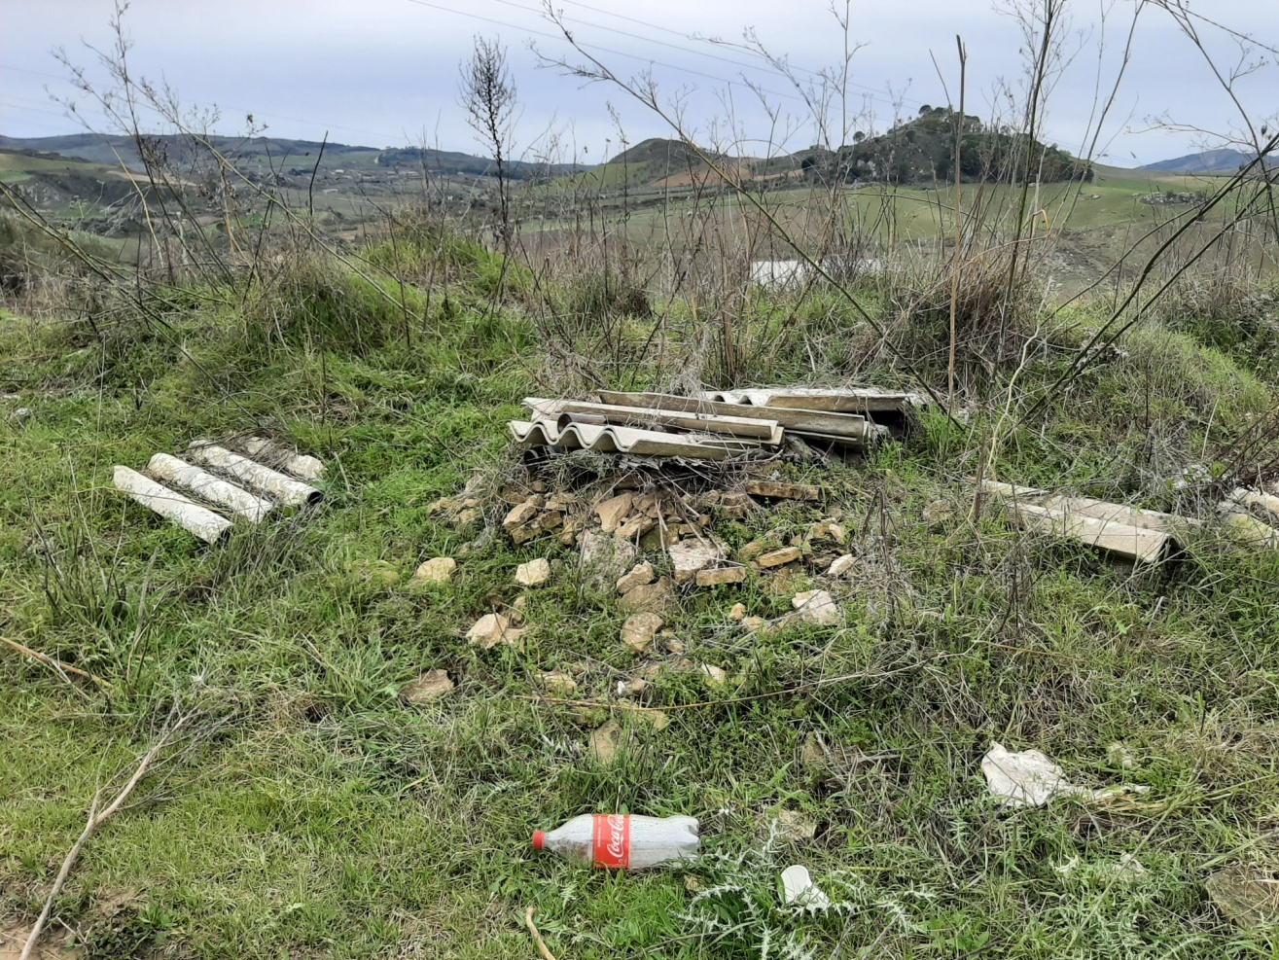
Foto c/da Paparanza
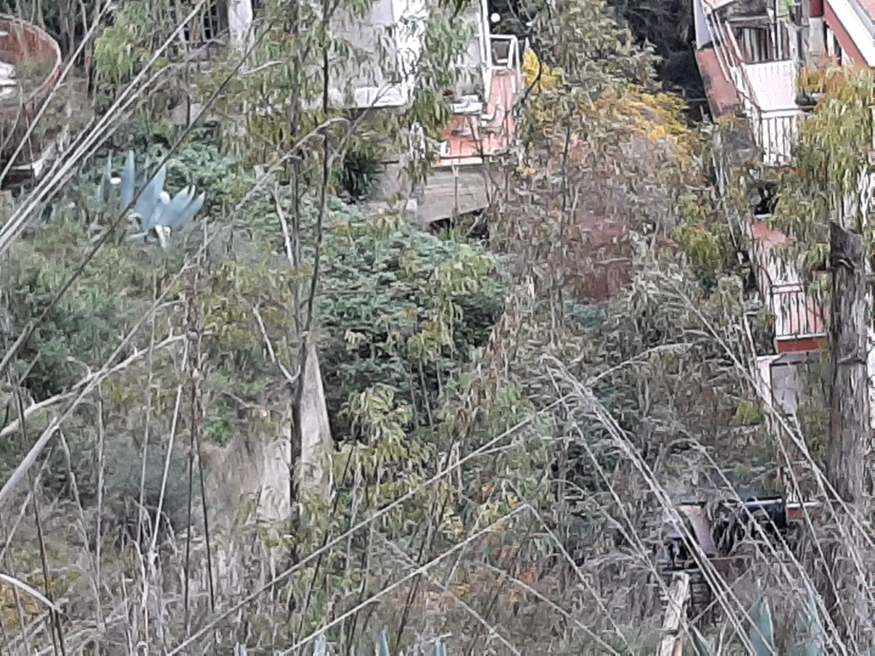
Foto ex Asilo Nido

